面试官：说说你对 TypeScript 中枚举类型的理解？应用场景？
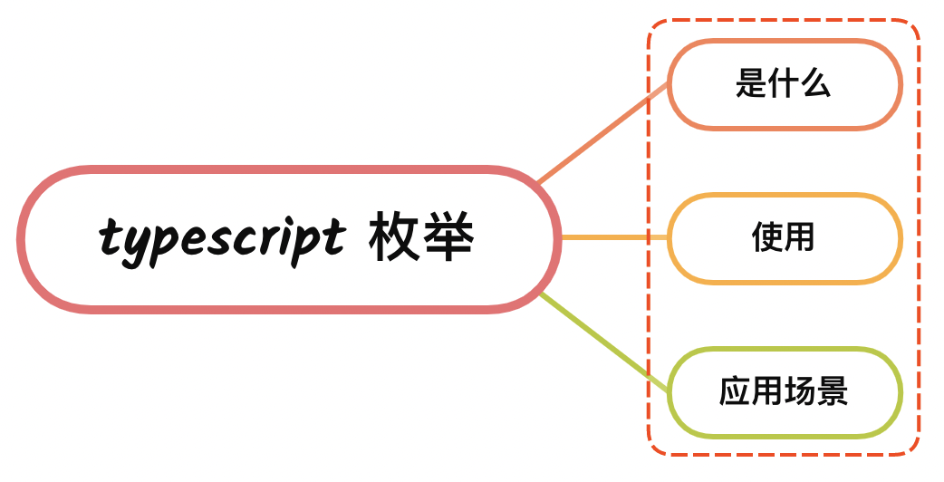

一、是什么
枚举是一个被命名的整型常数的集合，用于声明一组命名的常数,当一个变量有几种可能的取值时,可以将它定义为枚举类型
通俗来说，枚举就是一个对象的所有可能取值的集合
在日常生活中也很常见，例如表示星期的SUNDAY、MONDAY、TUESDAY、WEDNESDAY、THURSDAY、FRIDAY、SATURDAY就可以看成是一个枚举
枚举的说明与结构和联合相似，其形式为：
enum 枚举名{
标识符①[=整型常数],
标识符②[=整型常数],
...
标识符N[=整型常数],
}枚举变量;

二、使用
枚举的使用是通过enum关键字进行定义，形式如下：
enum xxx { ... }
声明关键字为枚举类型的方式如下：
// 声明d为枚举类型Direction
let d: Direction;
类型可以分成：
- 数字枚举
- 字符串枚举
- 异构枚举

数字枚举
当我们声明一个枚举类型是,虽然没有给它们赋值,但是它们的值其实是默认的数字类型,而且默认从0开始依次累加:
enum Direction {
Up, // 值默认为 0
Down, // 值默认为 1
Left, // 值默认为 2
Right // 值默认为 3
}
console.log(Direction.Up === 0); // true
console.log(Direction.Down === 1); // true
console.log(Direction.Left === 2); // true
console.log(Direction.Right === 3); // true
如果我们将第一个值进行赋值后，后面的值也会根据前一个值进行累加1：
enum Direction {
Up = 10,
Down,
Left,
Right
}
console.log(Direction.Up, Direction.Down, Direction.Left, Direction.Right); // 10 11 12 13

字符串枚举
枚举类型的值其实也可以是字符串类型：
enum Direction {
Up = 'Up',
Down = 'Down',
Left = 'Left',
Right = 'Right'
}
console.log(Direction['Right'], Direction.Up); // Right Up
如果设定了一个变量为字符串之后，后续的字段也需要赋值字符串，否则报错：
enum Direction {
Up = 'UP',
Down, // error TS1061: Enum member must have initializer
Left, // error TS1061: Enum member must have initializer
Right // error TS1061: Enum member must have initializer
}

异构枚举
即将数字枚举和字符串枚举结合起来混合起来使用，如下：
enum BooleanLikeHeterogeneousEnum {
No = 0,
Yes = "YES",
}
通常情况下我们很少会使用异构枚举

本质
现在一个枚举的案例如下：
enum Direction {
Up,
Down,
Left,
Right
}
通过编译后，javascript如下：
var Direction;
(function (Direction) {
Direction[Direction["Up"] = 0] = "Up";
Direction[Direction["Down"] = 1] = "Down";
Direction[Direction["Left"] = 2] = "Left";
Direction[Direction["Right"] = 3] = "Right";
})(Direction || (Direction = {}));
上述代码可以看到， Direction[Direction["Up"] = 0] = "Up"可以分成
- Direction["Up"] = 0
- Direction[0] = "Up"
所以定义枚举类型后，可以通过正反映射拿到对应的值，如下：
enum Direction {
Up,
Down,
Left,
Right
}
console.log(Direction.Up === 0); // true
console.log(Direction[0]); // Up
并且多处定义的枚举是可以进行合并操作，如下：
enum Direction {
Up = 'Up',
Down = 'Down',
Left = 'Left',
Right = 'Right'
}
enum Direction {
Center = 1
}
编译后，js代码如下：
var Direction;
(function (Direction) {
Direction["Up"] = "Up";
Direction["Down"] = "Down";
Direction["Left"] = "Left";
Direction["Right"] = "Right";
})(Direction || (Direction = {}));
(function (Direction) {
Direction[Direction["Center"] = 1] = "Center";
})(Direction || (Direction = {}));
可以看到，Direction对象属性回叠加

三、应用场景
就拿回生活的例子，后端返回的字段使用 0 - 6 标记对应的日期，这时候就可以使用枚举可提高代码可读性，如下：
enum Days {Sun, Mon, Tue, Wed, Thu, Fri, Sat};
console.log(Days["Sun"] === 0); // true
console.log(Days["Mon"] === 1); // true
console.log(Days["Tue"] === 2); // true
console.log(Days["Sat"] === 6); // true
包括后端日常返回0、1 等等状态的时候，我们都可以通过枚举去定义，这样可以提高代码的可读性，便于后续的维护

参考文献
- https://zh.wikipedia.org/wiki/%E6%9E%9A%E4%B8%BE
- https://www.jianshu.com/p/b9e1caa4dd98
- https://juejin.cn/post/6844904112669065224#heading-30

